Ein KAISER-Highlight auf der Light + Building:
Gerätedosen für industriell produzierte Raumsysteme

Für geringe Einbautiefen von 45 mm in der Beton-Werksfertigung führt KAISER Gerätedosen der Serie Flat 45 im Programm. Die Geräte-, Geräte-Verbindungs- und Wandleuchten-Anschlussdosen der Baureihe sind für den Einsatz in Kippschalungen ausgelegt. Die Produktreihe zeichnet sich durch ihre robuste, betondichte Ausführung auch bei Verwendung von sehr fließfähigem, selbstverdichtendem Beton aus. Befestigungsmöglichkeiten an der Vorder- und Rückseite gewährleisten eine sichere Fixierung auf der Schalung mittels Spreizdübel, Gewindeschrauben oder Nieten. Zur exakten Positionierung an der Bewehrung sind spezielle Befestigungselemente mit seitlichen Auslegern und Stützen für Wandstärken von 8 cm sowie von 10 bis 12 cm erhältlich. Zehn betondichte Leitungs- und Rohreinführungen bis 25 mm Durchmesser sowie Verbindungsstutzen für Dosen-Kombinationen erübrigen zusätzliche Abdichtungsmaßnahmen vor dem Betonieren. Der große Installationsraum der Geräte-Verbindungsdosen ermöglicht die komfortable Unterbringung von bis zu 15 Leitern und fünf Verbindungsklemmen bei eingebautem Gerät. Ein ohne spezielles Werkzeug ausbrechbarer Trennsteg vereinfacht die durchgängige Geräteverbindung und Durchverdrahtung. Die Signalborste markiert gut erkennbar die Dosenposition nach der Betonüberdeckung und dem Ausschalen. Mit ihren anwendungsspezifischen Produkteigenschaften erleichtern die Systemdosen Flat 45 die vorbereitenden Arbeiten im Herstellerwerk erheblich und steigern die Wirtschaftlichkeit bei der Fertigung von Raummodulen.
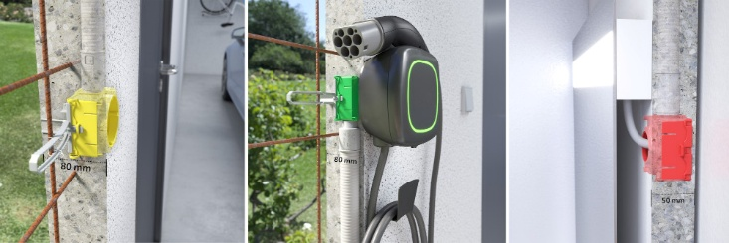
Bild 1: Die Gerätedosen Flat 45 mit nur 45 mm Einbautiefe sind speziell auf die Werksfertigung von Komplettmodulen mit geringen Wandstärken abgestimmt.

(Foto: KAISER GmbH & Co. KG)

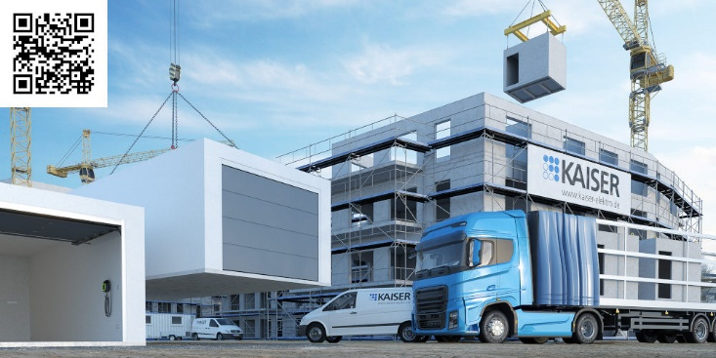
Bild 2: Mit dem neuen System Flat 45 wird die Elektro-Installation in modularisierten, industriell produzierten Raumsystemen einfacher, flexibler und wirtschaftlicher.

(QR-Code zum Lösungsbereich „Vorgefertigte Raummodule“ auf der KAISER Homepage.)

(Foto: KAISER GmbH & Co. KG)

Bilder: | KAISER_System_Flat45_2000.jpg  modulbaustelle_qr_2000.jpg | Zeichen: | 1.625
Dateiname: | 202604074_PM1_flat45.docx | Datum: | 07.05.2026
Tags | Kaiser Group, Elektroinstallation, Betonbau, Beton-Werksfertigung, vorgefertigte Raummodule, Flat 45, Gerätedose, Geräte-Verbindungsdose, Wandleuchten-Anschlussdose

Unternehmensprofil
Die KAISER GmbH & Co. KG am Hauptsitz Schalksmühle im Sauerland produziert und vertreibt Produkte und Systeme für die professionelle Elektro-Installation, Kabelverschraubungen sowie Lösungen für den professionellen Glasfaser-Breitbandausbau. Als innovativer Systemanbieter bietet das 1904 gegründete Familienunternehmen dem Elektrohandwerk und der Industrie praxisgerechte Lösungen auch für spezielle Bauanforderungen wie den Brand-, Schall- und Strahlenschutz, Bauen im Bestand und die Energieeffizienz. Das Unternehmen ist Teil der KAISER GROUP.

Unter dem Dach der KAISER GROUP sind vier starke Marken vereint. An vier europäischen Standorten werden Produkte und Systeme für die Elektro-Installation produziert und international vertrieben. Zusammen mit den Landesgesellschaften AGRO AG in der Schweiz, ATTEMA B.V. in den Niederlanden sowie HELIA – PLASTIC COLOR NV in Belgien ist die KAISER GROUP europaweit aktiv. Architekten und Fachplaner, Handwerk, Industrie und Handel können auf hochwertige Lösungen vertrauen, mit denen sich auch anspruchsvollste Projekte sicher meistern lassen. Dafür steht die KAISER GROUP mit ihren vier starken Marken KAISER, AGRO, ATTEMA und HELIA.

Weitere Informationen:  KAISER GmbH & Co. KG  Ramsloh 4  58579 Schalksmühle  Tel.: +49 (0)23 558 09-0  E-Mail: pr@kaiser-elektro.de  Internet: www.kaiser-elektro.de | gii die Presse-Agentur GmbH  Christburger Str. 41  10405 Berlin  Tel.: +49 (0)30 538 965-0  E-Mail: info@gii.de  Internet: www.gii.de

